Príloha C: Používateľská príručka

Táto dokumentácia vám pomôže zoznámiť sa s aplikáciou a naučiť sa ju používať. Nájdete tu informácie o jej funkciách, rozhraní a o tom, ako ju môžete využiť na dosiahnutie vašich cieľov.

Neregistrovaný užívateľ

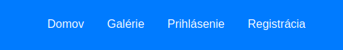

Na obrázku je zobrazená navigácia pre neregistrovaného užívateľa. Neregistrovaní užívatelia majú obmedzené možnosti interakcie so systémom a prístup k určitým funkciám je limitovaný. Ich skúsenosť je prevažne pasívna, umožňujúca prezeranie obsahu bez možnosti aktívneho prispievania. Ponúka sa možnosť registrácie a následného prihlásenia čím sa zmení na registrovaného užívateľa.

Komentovanie
Neregistrovaný užívateľ môže vytvoriť komentár na akýkoľvek záznam, avšak tento komentár nebude viditeľný dokým nebude schválený administrátorom. Tento mechanizmus zabezpečuje, že obsah zostáva kontrolovaný a kvalita diskusie je udržiavaná na vysokej úrovni. Schvaľovací proces zaisťuje relevantnosť komentárov.

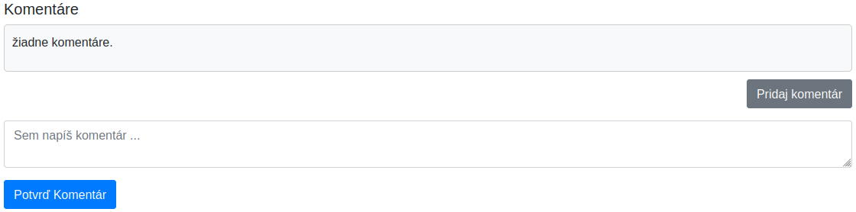

- Výber galérie:
- Otvorte sekciu „Galérie“.
- Vyberte požadovanú galériu, ktorú chcete prehliadávať.
- Zobrazenie záznamov:
- Po výbere galérie sa zobrazia jednotlivé záznamy.
- Detailné zobrazenie záznamu:
- Kliknite na tlačidlo „Zobraziť detaily“ pri zázname, ktorý chcete podrobnejšie preskúmať.
- Pridanie komentára:
- V detailnom zobrazení záznamu nájdite na konci stránky tlačidlo „Pridať komentár“.
- Kliknite na tlačidlo „Pridať komentár“.
- Zobrazí sa pole pre napísanie komentára.
- Potvrdenie komentára:
- Napíšte svoj komentár do zobrazeného poľa.
- Pre potvrdenie komentára kliknite na tlačidlo „Potvrď komentár“.

Registrovaný užívateľ

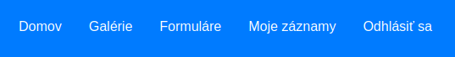
Na obrázku je zobrazená navigácia pre registrovaného užívateľa. Registrovaní užívatelia majú širšie spektrum funkcií a môžu plne využívať všetky ponúkané možnosti platformy. Registrácia im umožňuje aktívne sa zapájať a prispievať do obsahu stránky.

Pridanie záznamu
Registrovaní užívatelia môžu pridávať nové záznamy. Táto funkcia im umožňuje aktívne prispievať obsah, či už ide o články, fotografie alebo iné typy dokumentov.

- Otvorenie sekcie formuláre:
  - Prejdite do sekcie „Formuláre“ z hlavného menu alebo navigačného panelu.
- Zobrazenie dostupných formulárov:
  - V sekcii formuláre sa zobrazí tabuľka s rôznymi dostupnými formulármi. Každý formulár je určený na vytvorenie rôznych typov záznamov, ako sú články, fotografie, udalosti a ďalšie.
- Výber formulára:
  - Prezrite si zoznam dostupných formulárov a vyberte ten, ktorý najlepšie vyhovuje typu záznamu, ktorý chcete pridať.
  - Kliknite na tlačidlo „Vyplniť formulár“ vedľa zvoleného formulára.
- Vyplnenie formulára:
  - Po otvorení formulára sa zobrazí niekoľko polí na vyplnenie.
  - Niektoré polia môžu byť povinné a teda po kliknutí tlačidla „Potvrdiť“ sa môže zobraziť informácia o povinnom vyplnení poľa.
- Potvrdenie záznamu:
  - Po vyplnení všetkých potrebných informácií skontrolujte správnosť údajov.
  - Kliknite na tlačidlo „Potvrdiť“ na spodnej časti formulára.
  - Systém vás bude informovať o úspešnom pridaní záznamu alebo vás upozorniť na chýbajúce povinné polia, ktoré je potrebné doplniť pred potvrdením.
- Overenie pridaného záznamu:
  - Po potvrdení môžete skontrolovať svoj nový záznam v príslušnej sekcii alebo galérii, aby ste sa uistili, že všetky údaje boli správne uložené.

Odstránenie záznamu
Registrovaní užívatelia majú možnosť odstrániť svoje vlastné záznamy. Táto funkcia im dáva kontrolu nad ich príspevkami a umožňuje im upravovať alebo mazať obsah podľa potreby.

- Odstránenie záznamu v sekcii „Moje záznamy“:
  - Prejdite do sekcie „Moje záznamy“ z hlavného menu alebo osobného profilu.
  - V tejto sekcii sa zobrazí zoznam všetkých záznamov, ktoré ste vytvorili.
  - Nájdite záznam, ktorý chcete odstrániť.
  - Kliknite na tlačidlo „Vymaž záznam“ vedľa príslušného záznamu.
- Odstránenie záznamu pri prehľadávaní galérie:
  - Otvorte sekciu „Galérie“ a prehliadajte záznamy, kým nenájdete svoj vlastný.
  - Kliknite na tlačidlo „Zobraziť detaily“ pri zázname, ktorý chcete odstrániť.
  - Ak je záznam váš, v detailnom zobrazení záznamu sa v pravom hornom rohu zobrazí tlačidlo „Vymaž záznam“.
  - Kliknite na tlačidlo „Vymaž záznam“.
- Potvrdenie odstránenia:
  - Po kliknutí na „Vymaž záznam“ sa zobrazí výzva na potvrdenie odstránenia.
  - Skontrolujte, či chcete naozaj záznam odstrániť, pretože tento krok môže byť nevratný.
  - Následne sa zobrazí okno pre potvrdenie vymazania.

Úprava záznamu
Registrovaní užívatelia môžu upravovať svoje záznamy. Týmto spôsobom môžu opravovať chyby, aktualizovať informácie a zlepšovať kvalitu svojho obsahu.

- Prístup k úpravám:
  - Upravovanie záznamu je dostupné len v detailnom zobrazení záznamu.
- Úpravy vlastných záznamov:
  - Užívatelia môžu upravovať údaje iba na svojich vlastných záznamoch.
  - Ak chcete upraviť svoj záznam, prejdite do detailného zobrazenia daného záznamu.
  - V detailnom zobrazení záznamu nájdete možnosť úpravy údajov.
- Postup úpravy záznamu:
  - Kliknite na záznam, ktorý chcete upraviť.
  - V detailnom zobrazení záznamu kliknite na tlačidlo „Upraviť záznam“.
  - Upravte potrebné údaje podľa vašich požiadaviek.
  - Po dokončení úprav kliknite na tlačidlo „Uložiť“ alebo „Potvrdiť“ pre uloženie zmien.
- Úpravy administrátora:
  - Administrátor má právo upravovať všetky záznamy na platforme, bez ohľadu na to, kto ich vytvoril.
  - Administrátor môže pristúpiť k úprave ktoréhokoľvek záznamu priamo z detailného zobrazenia záznamu.
  - Administrátori môžu vykonávať úpravy pre zlepšenie kvality obsahu alebo zabezpečenie dodržiavania pravidiel platformy.

Hodnotenie iných záznamov
Registrovaní užívatelia môžu hodnotiť záznamy ostatných užívateľov. Táto funkcia podporuje interakciu medzi užívateľmi a pomáha zvýrazniť kvalitný obsah na platforme.

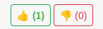

Užívateľ nemôže hodnotiť vlastné záznamy.
Hodnotenie záznamov v galériách:
- Otvorte sekciu „Galérie“ z hlavného menu.
- Prezrite si jednotlivé záznamy v galérii.
- Pri každom zázname nájdete možnosť hodnotiť tento záznam.

Posudzovateľ
Posudzovatelia majú špecifickú úlohu na platforme, ktorá zahŕňa kontrolu a hodnotenie záznamov. Ich činnosť je kľúčová pre udržiavanie kvality a integrity obsahu.

Hodnotenie záznamov
Posudzovatelia majú za úlohu hodnotiť záznamy, čím zabezpečujú, že obsah zodpovedá štandardom kvality. Ich hodnotenie prispieva k výberu a odporúčaniu najlepších príspevkov pre širšiu verejnosť.

Komentovanie
Posudzovatelia môžu komentovať záznamy, poskytujúc konštruktívnu spätnú väzbu autorom. Ich komentáre pomáhajú autorom zlepšiť ich prácu a prispievajú k rozvoju kvality obsahu na platforme.

Administrátor (Admin)
Administrátori majú najvyššie oprávnenia na platforme a sú zodpovední za riadenie a údržbu systému. Ich úlohy zahŕňajú správu užívateľov, obsahových atribútov a kontrolu nad celkovým chodom platformy.
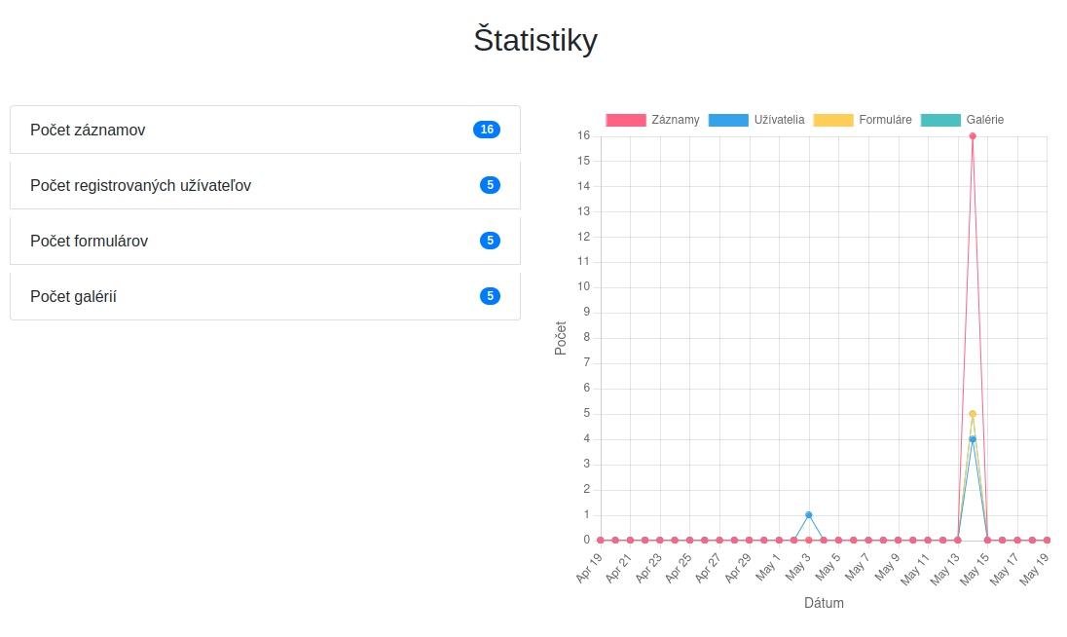
- Prístup k štatistikám:
- Administrátor má možnosť zobraziť štatistiky aplikácie priamo na hlavnej stránke administrátorského panelu.
- Prehľad štatistických údajov:
- Na hlavnej stránke sa zobrazujú rôzne počty:
  - Počet celkových záznamov
  - Počet registrovaných užívateľov
  - Počet galérií
  - Počet formulárov
- Grafické znázornenie:
- Štatistiky sú zobrazené aj graficky, čo umožňuje administrátorovi sledovať vývoj a trendy v čase.
- Grafy môžu zobrazovať časové rady, napríklad mesačné alebo týždenné prírastky záznamov, nové registrácie užívateľov, či počet vytvorených galérií a formulárov.
Na obrázku je zobrazená navigácia pre administrátora.

Pridanie a úprava atribútov
Administrátori môžu pridávať a upravovať atribúty záznamov. Táto funkcia im umožňuje prispôsobiť a špecifikovať kritériá, podľa ktorých sú záznamy klasifikované a spravované.

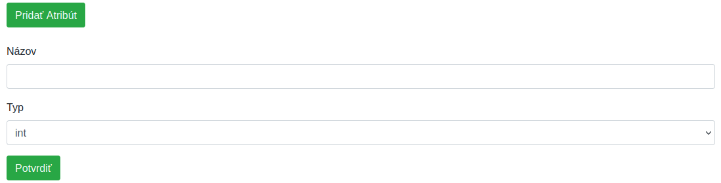
- Pridanie atribútu:
  - Prejdite do sekcie „Správa Atribútov“ z hlavného menu alebo administrátorského panelu.
  - Kliknite na tlačidlo „Pridať atribút“.
  - Vyplňte pole „Názov“ pre názov atribútu.
  - Vyberte vhodný „Typ“ atribútu (napríklad text, číslo, dátum atď.).
  - Kliknite na tlačidlo „Potvrdiť“ pre pridanie nového atribútu.
- Úprava atribútu:
  - V sekcii „Správa Atribútov“ sa nachádza zoznam existujúcich atribútov.
  - Kliknite na tlačidlo „Upraviť“ vedľa atribútu, ktorý chcete upraviť.
  - Zobrazí sa formulár podobný formuláru na pridanie atribútu.
  - Upravte pole „Názov“ alebo „Typ“ podľa potreby.
  - Kliknite na tlačidlo „Aktualizovať atribút“ pre uloženie zmien.

Pridanie a úprava užívateľov
Administrátori sú zodpovední za pridávanie a úpravu užívateľov. Môžu vytvárať nové účty, meniť údaje existujúcich užívateľov a spravovať užívateľské oprávnenia.
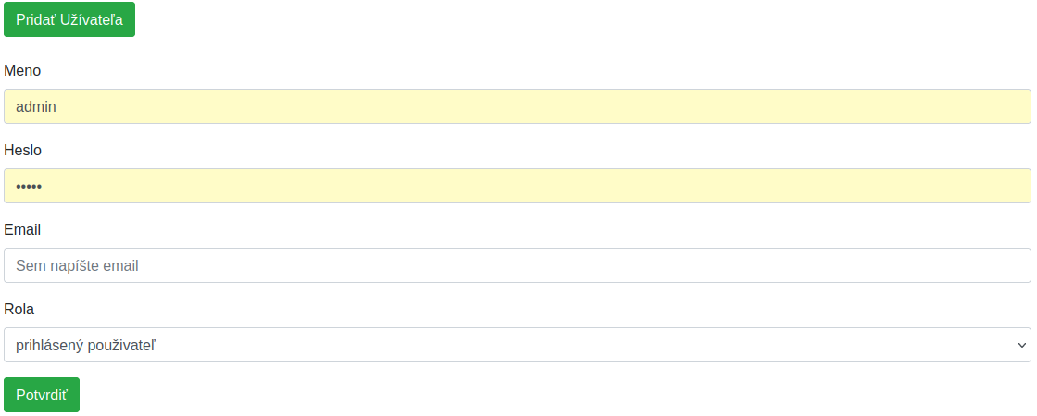
- Pridanie užívateľa:
  - Prejdite do sekcie „Správa užívateľov“ z hlavného menu alebo administrátorského panelu.
  - Kliknite na tlačidlo „Pridať užívateľa“.
  - Vyplňte požadované informácie o novom užívateľovi, ako sú meno, emailová adresa, heslo a prípadne ďalšie relevantné údaje.
  - Kliknite na tlačidlo „Potvrdiť“ pre pridanie nového užívateľa do systému.
- Úprava užívateľa:
  - V sekcii „Správa užívateľov“ nájdite zoznam existujúcich užívateľov.
  - Kliknite na tlačidlo „Upraviť“ vedľa užívateľa, ktorého údaje chcete upraviť.
  - Zobrazí sa formulár podobný formuláru na pridanie užívateľa, s už vyplnenými informáciami o danom užívateľovi.
  - Upravte požadované informácie o užívateľovi, ako sú meno, emailová adresa, heslo a ďalšie relevantné údaje.
  - Kliknite na tlačidlo „Aktualizovať užívateľa“ pre uloženie zmien.

Pridanie a úprava formulárov
Administrátori môžu pridávať a upravovať formuláre, ktoré užívatelia využívajú pri pridávaní záznamov. Táto funkcia zaisťuje, že formuláre sú vždy aktuálne a reflektujú požadované informácie.
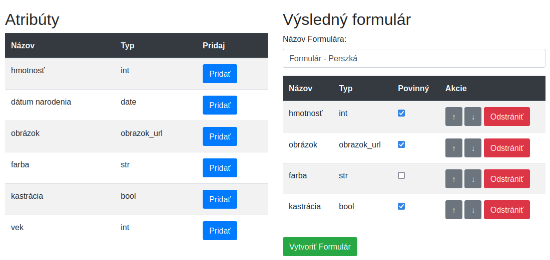
- Pridanie formulára:
  - Prejdite do sekcie „Správa formulárov“ z hlavného menu alebo administrátorského panelu.
  - Kliknite na tlačidlo „Pridať formulár“.
  - Zobrazí sa zoznam dostupných atribútov, ktoré môžu byť zahrnuté do formulára.
- Pridanie atribútu do formulára:
  - Kliknite na tlačidlo „Pridať“ vedľa atribútu, ktorý chcete pridať do formulára.
  - Vyplňte požadované informácie o formulári:
    - Pole „Názov formulára:“ je povinné a slúži na identifikáciu formulára.
    - V stĺpci „Povinný“ nastavte, či má byť daný atribút povinný alebo nepovinný v formulári.
    - Pomocou šípok môžete meniť poradie atribútov v formulári (hore, dole).
  - Ak chcete odstrániť atribút z formulára, kliknite na tlačidlo „Odstrániť“ vedľa príslušného atribútu.
- Vytvorenie formulára:
  - Po pridaní všetkých požadovaných atribútov kliknite na tlačidlo „Vytvoriť formulár“.
  - Tým sa nový formulár vytvorí a bude k dispozícii na použitie.

Pridanie a úprava galérií
Administrátori majú možnosť pridávať a upravovať galérie. Táto funkcia im umožňuje organizovať vizuálny obsah a zlepšovať užívateľskú skúsenosť na platforme.
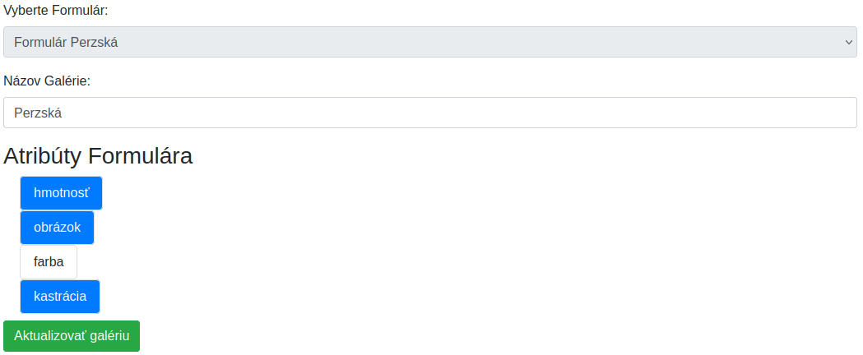

- Pridanie galérie:
  - Prejdite do sekcie „Správa galérií“ z hlavného menu alebo administrátorského panelu.
  - Kliknite na tlačidlo „Pridať galériu“.
  - Vyplňte povinné polia:
    - Pole „Vyberte formulár:“ slúži na priradenie formuláru k danej galérii.
    - Pole „Názov galérie:“ slúži na identifikáciu galérie.
- Pridruženie atribútov formulára k galérii:
  - Každá galéria je spojená s určitým formulárom.
  - V časti „Atribúty formulára“ môžete vybrať, ktoré atribúty majú byť viditeľné v detailných prehľadoch záznamov v tejto galérii.
- Úprava galérie:
  - Pre úpravu existujúcej galérie kliknite na tlačidlo „Upraviť“ vedľa príslušnej galérie v zozname galérií.
  - Zobrazí sa formulár, ktorý funguje podobne ako formulár pre pridanie galérie.
  - Upravte požadované údaje a atribúty podľa potreby.
  - Kliknite na tlačidlo „Aktualizovať galériu“ pre uloženie zmien.

Schvaľovanie komentárov
Administrátori schvaľujú komentáre neregistrovaných užívateľov, čím zabezpečujú, že všetky komentáre sú v súlade s pravidlami platformy. Týmto spôsobom udržiavajú diskusiu na vysokej úrovni a zabezpečujú relevantnosť príspevkov.

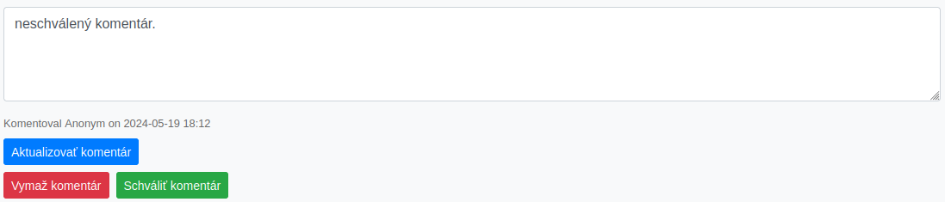
- Prehľad komentárov:
- Prejdite do detailného zobrazenia konkrétneho záznamu, kde sa nachádza časť určená pre komentáre.
- Zobrazenie nezverejnených komentárov:
- V časti komentárov budú zobrazené všetky komentáre, ktoré ešte neboli schválené a zverejnené.
- Schvaľovanie komentárov:
- Pre každý nezverejnený komentár bude dostupné tlačidlo „Schváliť komentár“.
- Kliknite na toto tlačidlo pri komentári, ktorý chcete schváliť a zverejniť.

Všetky záznamy
Administrátor má prístup k špecifickej sekcii nazvanej „Všetky záznamy“, ktorá obsahuje prehľad všetkých existujúcich záznamov.

Pridanie nového záznamu:
- V tejto sekcii je k dispozícii tlačidlo „Pridať záznam“, ktoré umožňuje administrátorovi jednoducho pridať nový záznam priamo z tejto stránky.
- Kliknutím na tlačidlo „Pridať záznam“ sa otvorí zoznam formulárov, kde si administrátor vyberie formulár, ktorý chce vyplniť.

